ИНСТРУКЦИЯ ПО ЭКСПЛУАТАЦИИ

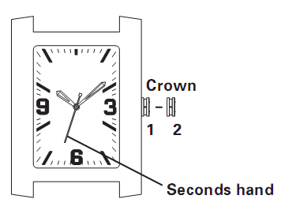
2Х И 3Х-СТРЕЛОЧНЫЕ МОДЕЛИ
Crown – Заводная головка
Seconds hand – секундная стрелка
Позиции головки:
1 – Нормальная позиция.
Головка находится вплотную к корпусу.
2 – Установка времени.
Головка вытащена из корпуса, для установки времени поворачивайте головку в любую сторону.

МОДЕЛИ С ИНДИКАЦИЕЙ ДАТА/БОЛЬШАЯ ДАТА – ТИП А
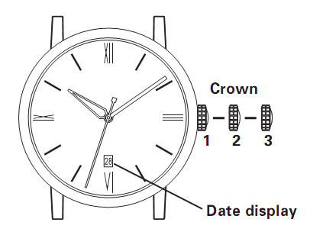
Crown – заводная головка
Date display – окно даты
Позиции головки:
1 – Нормальная позиция.
Головка находится вплотную к корпусу.
2 – Позиция установки даты*.
Поворачивайте головку в направлении по часовой стрелке.
ВАЖНО: для моделей с индикацией даты и дня недели, дата устанавливается поворотом головки в направлении по часовой стрелке, день недели устанавливается поворотом головки в направлении против часовой стрелки.
3 – Установка времени. Для установки времени поворачивайте головку в любую сторону.
*ВНИМАНИЕ – Никогда не устанавливайте дату/день недели при положении часовой стрелки между 21 и 3 часами, это приводит к поломке часового механизма.
ПРИМЕЧАНИЕ: Установка даты/дня недели не влияет на ход часов. При нормальном ходе часов, день/дата сменяется постепенно с 21 до 3 часов.

МОДЕЛИ С ИНДИКАЦИЕЙ ДАТА/БОЛЬШАЯ ДАТА – ТИП Б
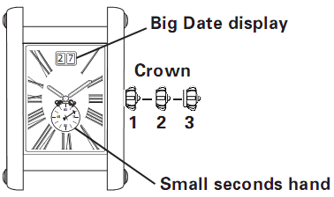
Crown – заводная головка
Big Date display – окно Большой даты
Small seconds hand – малая секундная стрелка
Позиции головки:
1 – Нормальная позиция.
Головка находится вплотную к корпусу.
2 – Позиция установки даты*.
Поворачивайте головку в направлении по часовой стрелке.
ВАЖНО: для моделей с индикацией даты и дня недели, дата устанавливается поворотом головки в направлении по часовой стрелке, день недели устанавливается поворотом головки в направлении против часовой стрелки.
3 – Установка времени. Для установки времени поворачивайте головку в любую сторону.
Особенность моделей с Большой Датой – двойное окно с индикацией даты, в котором разряд десятков и разряд единиц отображается независимо друг от друга.
ПРИМЕЧАНИЕ: Установка даты/дня недели не влияет на ход часов. При нормальном ходе часов, день/дата сменяется постепенно с 21:00 часа до 03:00 часов.
*ВНИМАНИЕ – Никогда не устанавливайте дату/день недели при положении часовой стрелки между 21 и 3 часами, это приводит к поломке часового механизма.

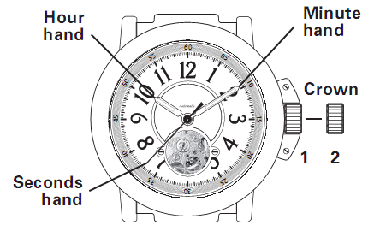
МОДЕЛИ С АВТОМАТИЧЕСКИМ ПОДЗАВОДОМ
Hour hand – часовая стрелка
Minute hand – минутная стрелка
Seconds hand – секундная стрелка
Crown – заводная головка
Движений вашей руки во время обычной повседневной деятельности обычно достаточно для обеспечения завода пружины. Однако если вы не носили часы несколько дней, и они остановились, перед установкой часов вам потребуется их завести вручную.
Для завода часов:
Заводная головка вплотную к корпусу в положении 1, поворачивайте её в направлении по часовой стрелке примерно 15-20 полных оборотов, затем несколько раз, мягко, но быстро, поверните её туда-сюда для запуска механизма.
Для установки времени:
При работающем механизме вытащите заводную головку в положение 2 и поворачивайте для установки времени в нужную вам сторону. После установки времени поставьте заводную головку в положение 1 вплотную к корпусу.

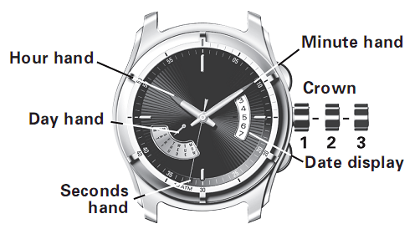
МНОГОФУНКЦИОНАЛЬНЫЕ МОДЕЛИ С РЕТРОГРАДНОЙ СТРЕЛКОЙ ДНЯ/ДАТЫ
Hour Hand – часовая стрелка
Day Hand – стрелка дня недели
Seconds Hand – секундная стрелка
Minute hand – минутная стрелка
Crown – заводная головка
Date display – окошко даты
Позиции головки:
1 – Нормальная позиция.
Головка находится вплотную к корпусу.
2 – Позиция установки даты*. Поворачивайте головку в направлении по часовой стрелке.
ВАЖНО: для моделей с индикацией даты и дня недели, дата устанавливается поворотом головки в направлении по часовой стрелке, день недели устанавливается поворотом головки в направлении против часовой стрелки.
3 – Установка времени. Для установки времени поворачивайте головку в любую сторону.
*ВНИМАНИЕ – Никогда не устанавливайте дату/день недели при положении часовой стрелки между 21 и 3 часами, это приводит к поломке часового механизма.

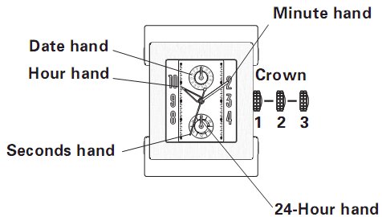
МНОГОФУНКЦИОНАЛЬНЫЕ МОДЕЛИ С 24-ЧАСОВОЙ СТРЕЛКОЙ И СТРЕЛКОЙ ДАТЫ
Date hand – стрелка даты
Hour hand – часовая стрелка
Seconds hand – секундная стрелка
Minute hand – минутная стрелка
Crown – заводная головка
24-Hour hand – 24-часовая стрелка
Позиции головки:
1 – Нормальная позиция.
Головка находится вплотную к корпусу.
2 – Позиция установки даты*. Поворачивайте головку в направлении по часовой стрелке.
3 – Установка времени. Для установки времени поворачивайте головку в любую сторону.
*ВНИМАНИЕ – Никогда не устанавливайте дату/день недели при положении часовой стрелки между 21 и 3 часами, это приводит к поломке часового механизма.

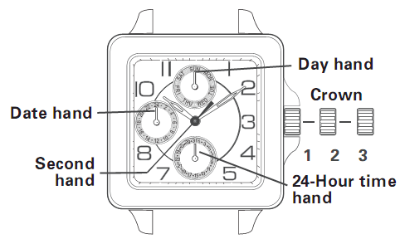
МНОГОФУНКЦИОНАЛЬНЫЕ МОДЕЛИ С 24-ЧАСОВОЙ СТРЕЛКОЙ И СТРЕЛКАМИ ДАТЫ И ДНЯ НЕДЕЛИ
Date hand – стрелка даты
Second hand – секундная стрелка
Day hand – стрелка дня недели
Crown – заводная головка
24-Hour time hand – 24-часовая стрелка
Для установки дня недели, времени и даты:
ВНИМАНИЕ: Очень важно, чтобы последующие действия производились в следующей последовательности:
1. Вытяните заводную головку в положение 3;
2. Поворачивайте заводную головку в направлении по часовой стрелке до момента, когда стрелка дня недели будет указывать правильный день.
ПРИМЕЧАНИЕ: во время работы часов, стрелка с указанием дня недели будет постепенно и автоматически менять значение между полуночью и 05:30 утра.
3. Не меняя положение заводной головки (3), вращайте головку далее в направлении по часовой стрелке
до тех пор, пока 24-часовая стрелка не укажет на правильный час, а часовая и минутная стрелки будут указывать точное время.
4. Нажмите головку с одним щелчком в положение 2.
5. Поворачивайте головку в направлении против часовой стрелки до тех пор, пока стрелка даты не будет указывать на правильное число.
6. Закройте головку в положение 1, вплотную к корпусу. В настоящее время на ваших часах установлены правильные день недели, время и дата.

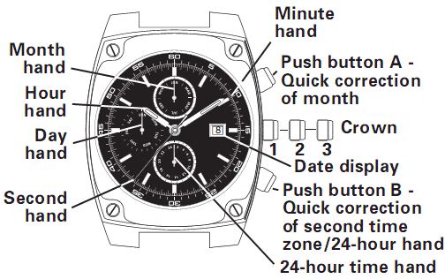
МНОГОФУНКЦИОНАЛЬНЫЕ МОДЕЛИ С 24-ЧАСОВОЙ СТРЕЛКОЙ, СТРЕЛКАМИ ДНЯ НЕДЕЛИ И МЕСЯЦА И ОКОШКОМ ДАТЫ

Month hand – стрелка месяца
Hour hand – часовая стрелка
Day hand – стрелка дня недели
Second hand – секундная стрелка
Minute hand – минутная стрелка
Crown – заводная головка
Date display – окошко даты
Push button A – Quick correction of month – Кнопка А – быстрая коррекция месяца
Push button B – Quick correction of second time zone/24-hour hand – Кнопка Б – быстрая коррекция 2й часовой зоны/24-часовой стрелки
Для установки дня недели:
1. Вытяните заводную головку в положение 3.
2. Поворачивайте головку в направлении по часовой стрелке, стрелка дня недели будет изменять своё положение каждый раз, когда часовая стрелка будет проходить через значение 04:00 утра.
3. При достижении желаемого дня недели, закройте заводную головку в положение 1.
Для установки месяца:
1. При заводной головке в положении 1, нажимайте кнопку А для установки требуемого месяца.
ВНИМАНИЕ – Для предотвращения возможного повреждения часового механизма, не используйте эту функцию, когда часы показывают 31 число, в этот момент автоматическая смена месяца уже работает.
Для установки часов, минут и 24-часовой стрелки:
1. Вытяните заводную головку в положение 3.
2. Поворачивайте заводную головку в направлении по часовой стрелке для выставления нужного вам времени.
3. Закройте головку обратно в положение 1 вплотную к корпусу.
Для установки 2й часовой зоны:
1. При заводной головке в положении 1, нажимайте кнопку Б до установки желаемого времени.
Для установки даты:
1. Вытащите заводную головку в положение 3.
2. Поворачивайте заводную головку в направлении по часовой стрелке, каждый раз при прохождении часовой стрелки через 24-00, дата будет меняться.
3. По достижении требуемой даты, закройте заводную головку в положение 1 вплотную к корпусу.
Быстрая коррекция даты:
1. Вытащите заводную головку в положение 2.
2. Поворачивайте заводную головку в направлении по часовой стрелке для установки требуемой даты.
3. По достижении требуемой даты, закройте заводную головку в положение 1 вплотную к корпусу.
ВНИМАНИЕ: – Никогда не устанавливайте дату с помощью быстрой коррекции при положении часовой стрелки между 21 и 3 часами, это приводит к поломке часового механизма.

МОДЕЛИ С РЕТРОГРАДНОЙ 24-ЧАСОВОЙ СТРЕЛКОЙ ВТОРОГО ВРЕМЕНИ И БОЛЬШОЙ ДАТОЙ
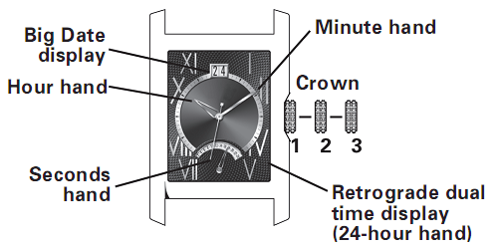
Big Date display – окошко Большой даты
Hour hand – часовая стрелка
Seconds hand – секундная стрелка
Minute hand – минутная стрелка
Crown – заводная головка
Retrograde Dual time display (24-hour hand) – Ретроградная стрелка 2-го времени(24 часа)
Позиции головки:
Положение 1. Нормальная позиция, головка закрыта вплотную к корпусу.
Положение 2. Для установки Большой даты поворачивайте головку в направлении по часовой стрелке. Для установки положения ретроградной стрелки 2-го времени поворачивайте головку в направлении против часовой стрелки. Положение 3. Для установки времени поворачивайте головку в нужном вам направлении.
ПРИМЕЧАНИЕ: Во время установки часов и минут секундная стрелка останавливается.

МОДЕЛИ С ИНДИКАЦИЕЙ 2ГО ЧАСОВОГО ПОЯСА GMT
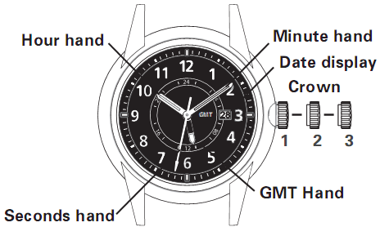
Hour hand – часовая стрелка
Seconds hand – секундная стрелка
Minute hand – минутная стрелка
Date display – окошко даты
Crown – заводная головка
ПРИМЕЧАНИЕ: Установка часовой стрелки напротив индекса нужного вам часа обеспечивает наиболее точную установку времени. Если часовая стрелка установлена между часовыми индексами, это может привести к неправильному отображению и чтению времени.
Дата синхронизирована с часовой стрелкой, во время установки времени принимайте во внимание половину дня (AM/PM), в которой вы выставляете время.
Для установки даты:
Функция даты синхронизирована с часовой стрелкой первой часовой зоны.
1. Вытащите заводную головку в положение 2.
2. Поворачивайте заводную головку в направлении против часовой стрелки до установки нужной вам даты.
3. Закройте заводную головку в положение 1 вплотную к корпусу.
ПРИМЕЧАНИЕ: Если дата была установлена в период с 21 до 01 часа, на следующий день дата может не поменяться.
Ваши часы с функцией второго времени с 24-часовой стрелкой позволяют вам контролировать время в любом другом часовом поясе по всему миру.
Чтение часов:
На этом рисунке: текущее время в первом часовом поясе 10:10'32" (10:10 вечера), как показывают часовая и минутная стрелки на внешнем 12-часовом кольце циферблата. Время второго часового пояса - 11:10'32" (11:10 утра), как показывает стрелка GMT на внутреннем 24-часовом кольце циферблата.
ПРИМЕЧАНИЯ: минутные и секундные стрелки для любых часовых поясов одни и те же.
Дата синхронизирована со временем в первом часовом поясе, поэтому ВСЕГДА сначала устанавливайте 24-часовую стрелку GMT (второй часовой пояс), а затем устанавливайте время в первом часовом поясе.
Для установки 24-часовой стрелки GMT (2 часовая зона):
1. Когда секундная стрелка достигнет отметки 12 часов, вытащите заводную головку в положение 3.
2. Поворачивайте заводную головку в любом направлении для установки 24-часовой стрелки GMT и минутной стрелки.
3. При установке минутной стрелки, прокрутите её примерно на 10минут «позже» устанавливаемого времени, затем установите желаемое вам время. Этот шаг синхронизирует часовую стрелку первой часовой зоны.
4. Во время сигнала точного времени (например, по радио) закройте заводную головку в положение 1 вплотную к корпусу.
Для установки времени:
1. Вытащите заводную головку в положение 2.
2. Поворачивайте её в направлении по часовой стрелке для установки часовой стрелки на желаемое время. При быстром вращении головки стрелка будет перемещаться 30-минутными шагами.
3. Закройте головку в положение 1 вплотную к корпусу.

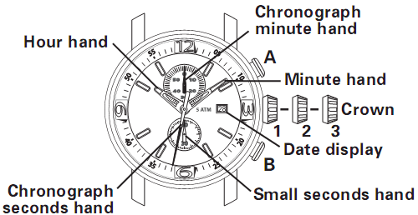
ХРОНОГРАФЫ

Hour hand – часовая стрелка
Chronograph seconds hand – секундная стрелка хронографа
Chronograph minute hand – минутная стрелка хронографа
Minute hand – минутная стрелка
Crown – заводная головка
Date display – окошко даты
Small seconds hand – малая секундная стрелка
Хронограф сочетает в себе две функции хронометража: В дополнение к показанию времени на циферблате, хронограф может также работать как секундомер для измерения интервалов времени.

МОДЕЛИ ХРОНОГРАФОВ ТИП «А» С ЦЕНТРАЛЬНОЙ СЕКУНДНОЙ СТРЕЛКОЙ ХРОНОГРАФА И СЧЕТЧИКОМ МИНУТ ХРОНОГРАФА
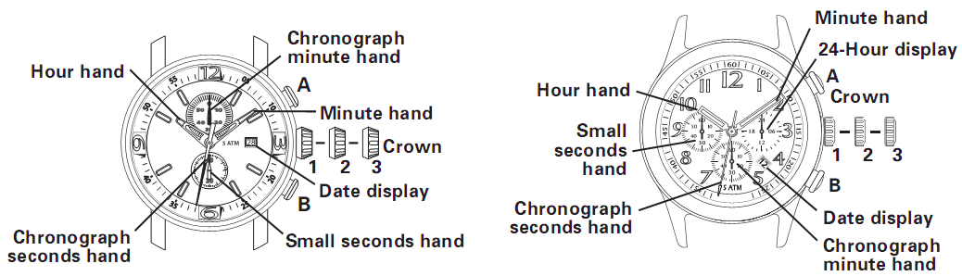
Hour hand – часовая стрелка
Chronograph seconds hand – секундная стрелка хронографа
Chronograph minute hand – минутная стрелка хронографа
Minute hand – минутная стрелка
Crown – заводная головка
Date display – окошко даты
Small seconds hand – малая секундная стрелка
Позиции головки:
1. Нормальная позиция, головка закрыта вплотную к корпусу.
2. Позиция для установки даты. Вращайте заводную головку в направлении против часовой стрелки до появления нужной вам даты.
ПРИМЕЧАНИЕ: Если дата была установлена в период с 21 до 03 часов, на следующий день дата может не поменяться.
3. Позиция для установки времени. Вращайте заводную головку в любую сторону для установки нужного вам времени.
Работа с хронографом.
На этих моделях функция хронографа может быть использована для замера события продолжительностью до 59 минут 59 секунд, с шагом в секунду. Используйте кнопки А и В для запуска/остановки секундомера.
ВАЖНО: Головка должна находиться в положении 1, стрелки хронографа должны находиться в нулевом положении перед тем, как секундомер будет запущен. Не используйте секундомер, когда головка вытащена в положения 2 или 3. Если необходимо, нажмите кнопку В для сброса стрелок хронографа в нулевое положение, до того, как вы начнете замер времени.
Простые функции хронографа:
Для замера продолжительности одного непрерывающегося события:
1. Нажмите кнопку А для старта секундомера.
2. Нажмите кнопку А второй раз для остановки секундомера.
3. Нажмите кнопку В для сброса стрелок секундомера в нулевое положение.
Для замера общего времени нескольких событий подряд (например, для замера чистого времени игры футбольного матча, где игра постоянно прерывается):
1. Нажмите кнопку А для старта секундомера в момент начала события.
2. Нажмите кнопку А для остановки секундомера в момент прерывания события.
3. Нажмите кнопку А опять для продолжения работы секундомера в момент начала продолжения события.
4. Повторяйте шаги 2 и 3 до тех пор, пока основное событие не завершится.
5. Нажмите кнопку В для обнуления показаний хронографа.
Для синхронизации стрелок секундомера:
После замены элемента питания или в случае сбоя работы вам может понадобиться установить стрелки хронографа на 0:
- Вытяните головку в позицию 0
- Нажмите кнопку А для перемещения стрелок хронографа. Каждое нажатие кнопки А будет перемещать стрелки на 1 секунду вперед. Удерживайте кнопку А для быстрого перемещения стрелок.
- Когда стрелки находятся на нуле, нажмите головку для установки ее в позицию 1.

МОДЕЛИ ХРОНОГРАФА ТИПА «В» С ЦЕНТРАЛЬНОЙ СЕКУНДНОЙ СТРЕЛКОЙ ХРОНОГРАФА, ЧАСОВОЙ И МИНУТНОЙ СТРЕЛКАМИ ХРОНОГРАФА И СУБЦИФЕРБЛАТОМ СЕКУНД

Позиции головки:
1. Нормальная позиция, головка закрыта вплотную к корпусу.
2. Позиция для установки даты. Вращайте заводную головку в направлении против часовой стрелки до появления нужной вам даты.
ПРИМЕЧАНИЕ: Если дата была установлена в период с 21 до 03 часов, на следующий день дата может не поменяться.
3. Позиция для установки времени. Вращайте заводную головку в любую сторону для установки нужного вам времени.
Работа с хронографом.
На этих моделях функция хронографа может быть использована для замера события продолжительностью до 11 часов 59 минут 59 секунд, с шагом в секунду. Используйте кнопки А и В для запуска/остановки секундомера.
ВАЖНО: Головка должна находиться в положении 1, стрелки хронографа должны находиться в нулевом положении перед тем, как секундомер будет запущен. Не используйте секундомер, когда головка вытащена в положения 2 или 3. Если необходимо, нажмите кнопку В для сброса стрелок хронографа в нулевое положение, до того, как вы начнете замер времени.
Простые функции хронографа:
Для замера продолжительности одного непрерывающегося события:
1. Нажмите кнопку А для старта секундомера.
2. Нажмите кнопку А второй раз для остановки секундомера.
3. Нажмите кнопку В для сброса стрелок секундомера в нулевое положение.
Для замера общего времени нескольких событий подряд (например, для замера чистого времени игры футбольного матча, где игра постоянно прерывается):
1. Нажмите кнопку А для старта секундомера в момент начала события.
2. Нажмите кнопку А для остановки секундомера в момент прерывания события.
3. Нажмите кнопку А опять для продолжения работы секундомера в момент начала продолжения события.
4. Повторяйте шаги 2 и 3 до тех пор, пока основное событие не завершится.
5. Нажмите кнопку В для обнуления показаний хронографа.
Для синхронизации стрелок секундомера:
После замены элемента питания или в случае сбоя работы вам может понадобиться установить стрелки хронографа на 0:
- Вытяните головку в позицию 0
- Нажмите кнопку А для перемещения стрелок хронографа. Каждое нажатие кнопки А будет перемещать стрелки на 1 секунду вперед. Удерживайте кнопку А для быстрого перемещения стрелок.
- Когда стрелки находятся на нуле, нажмите головку для установки ее в позицию 1.

МОДЕЛИ ХРОНОГРАФА ТИПА «С» С МАЛЕНЬКОЙ СТРЕЛКОЙ ХРОНОГРАФА И 24-ЧАСОВОЙ СТРЕЛКОЙ
На этих моделях функция хронографа может быть использована для замера события продолжительностью до 59 минут 59 секунд, с шагом в секунду.
Установка времени и даты:
ВАЖНО: Головка должна находиться в положении 1, стрелки хронографа должны находиться в нулевом положении перед тем, как секундомер будет запущен. Не используйте секундомер, когда головка вытащена в положения 2 или 3. Если необходимо, нажмите кнопку В для сброса стрелок хронографа в нулевое положение, до того, как вы начнете замер времени.
1. Установите головку в позицию 2.
2. Позиция для установки даты. Вращайте заводную головку по часовой стрелке до появления даты предыдущего дня.
3. Как только стрелки достигнут позиции 12 часов, вытяните головку в позицию 3. Часы остановятся.
4. Поворачивая головку, установите нужное время, учитывая 24-часовую систему. Дата установится автоматически.
5. Верните головку в позицию 1. Часы снова пойдут.
Простые функции хронографа:
На этих моделях функция хронографа может быть использована для замера события продолжительностью до 59 минут 59 секунд, с шагом в секунду. Используйте кнопки А и В для запуска/остановки секундомера.
ВАЖНО: Головка должна находиться в положении 1, стрелки хронографа должны находиться в нулевом положении перед тем, как секундомер будет запущен. Не используйте секундомер, когда головка вытащена в положения 2 или 3. Если необходимо, нажмите кнопку В для сброса стрелок хронографа в нулевое положение, до того, как вы начнете замер времени.

Для замера продолжительности одного непрерывающегося события:
1. Нажмите кнопку А для старта секундомера.
2. Нажмите кнопку А второй раз для остановки секундомера.
3. Нажмите кнопку В для сброса стрелок секундомера в нулевое положение.
Для синхронизации стрелок секундомера:
После замены элемента питания или в случае сбоя работы вам может понадобиться установить стрелки хронографа на 0:
- Вытяните головку в позицию 3
- Нажмите и отпустите кнопки хронографа для установки стрелок в нулевую позицию:
При нажатии кнопки А стрелки будут двигаться против часовой стрелки
При нажатии кнопки В стрелки будут двигаться по часовой стрелке.
- Когда стрелки находятся на нуле, нажмите головку для установки ее в позицию 1.

МОДЕЛИ ХРОНОГРАФА ТИПА «D» С МАЛЕНЬКОЙ СТРЕЛКОЙ ХРОНОГРАФА И 24-ЧАСОВОЙ СТРЕЛКОЙ

Позиции головки:
1. Нормальная позиция, головка закрыта вплотную к корпусу.
2. Позиция для установки даты. Вращайте заводную головку в направлении против часовой стрелки до появления нужной вам даты.
ПРИМЕЧАНИЕ: Если дата была установлена в период с 21 до 03 часов, на следующий день дата может не поменяться.
3. Позиция для установки времени. Вращайте заводную головку в любую сторону для установки нужного вам времени.
Работа с хронографом.
На этих моделях функция хронографа может быть использована для замера события продолжительностью до 59 минут 59 секунд, с шагом в секунду. Используйте кнопки А и В для запуска/остановки секундомера.
ВАЖНО: Головка должна находиться в положении 1, стрелки хронографа должны находиться в нулевом положении перед тем, как секундомер будет запущен. Не используйте секундомер, когда головка вытащена в положения 2 или 3. Если необходимо, нажмите кнопку В для сброса стрелок хронографа в нулевое положение, до того, как вы начнете замер времени.
Простые функции хронографа:
Для замера продолжительности одного непрерывающегося события:
1. Нажмите кнопку А для старта секундомера.
2. Нажмите кнопку А второй раз для остановки секундомера.
3. Нажмите кнопку В для сброса стрелок секундомера в нулевое положение.
Для замера общего времени нескольких событий подряд (например, для замера чистого времени игры футбольного матча, где игра постоянно прерывается):
1. Нажмите кнопку А для старта секундомера в момент начала события.
2. Нажмите кнопку А для остановки секундомера в момент прерывания события.
3. Нажмите кнопку А опять для продолжения работы секундомера в момент начала продолжения события.
4. Повторяйте шаги 2 и 3 до тех пор, пока основное событие не завершится.
5. Нажмите кнопку В для обнуления показаний хронографа.
Для синхронизации стрелок секундомера:
После замены элемента питания или в случае сбоя работы вам может понадобиться установить стрелки хронографа на 0:
- Вытяните головку в позицию 3
- Нажмите и отпустите кнопки хронографа для установки стрелок в нулевую позицию:
При нажатии кнопки А стрелки будут двигаться против часовой стрелки
При нажатии кнопки В стрелки будут двигаться по часовой стрелке.
- Когда стрелки находятся на нуле, нажмите головку для установки ее в позицию 1.
МОДЕЛИ ХРОНОГРАФА С ФУНКЦИЕЙ ОТСЧЕТА 1/10 ДОЛИ СЕКУНДЫ

Функции
H – часовая стрелка
M – минутная стрелка
S – стрелка малых секунд (положение на 2:30)
C – секундная стрелка хронографа (по центру)
E – минутная стрелка хронографа (положение на 9:30)
G – стрелка отсчета 1/10 доли секунды (положение на 6 часов)
D – день недели
J - месяц
F – стрелка индикатора даты
1, 2 – позиции головки
A – кнопка хронографа (старт/стоп)
B – кнопка хронографа (сброс)
W – корректор дня недели (на 10 часах)
K – корректор месяца ( на 2 часах)
L – корректор даты (на 8 часах)
Обзор
Механизм этого хронографа рассчитан на отсчет минут (до 30), десятых долей секунды (после 30 минут начинает отсчитывать часы), имеет субциферблат малых секунд, секундную стрелку хронографа, дисплеи даты и месяца, а также стрелку индикатора даты.
Отсчитывает время до 30 минут в десятых долях секунды или до 10 часов в секундах.
Установка времени/даты
Установка времени:
1. Как только стрелка S достигнет положения 60 секунд, вытяните головку в позицию 2. Часы остановятся.
2. Поворачивая головку в любом направлении, установите точное время, убедившись, что дата перевелась в полночь, а не в полдень.
3. Чтобы синхронизировать минутную стрелку М, поверните стрелки немного вперед текущего времени, затем поверните головку против часовой стрелки.
4. Верните головку в положение 1. Часы возобновят ход.
Быстрая установка даты
Нажмите кнопку L для быстрой установки даты – например, когда надо установить дату в месяце, в котором меньше 31 дня.
Каждое нажатие кнопки L передвигает дату на 1 день вперед.
ВАЖНО: если вы устанавливаете дату с 9 вечера по 12-20 ночи, ставьте дату следущего дня, используя кнопку L.
Установка времени. даты, дня недели и месяца:
1. Установите головку в позицию 2. Часы остановятся.
2. Поворачивая головку в любом направлении, установите точное время, убедившись, что дата перевелась в полночь, а не в полдень.
3. Верните головку в положение 1. Часы возобновят ход.
ВАЖНО: Каждое нажатие кнопки передвигает стрелки на 1 деление.
4. Нажатием кнопки L передвигайте стрелку F.
5. Нажатием кнопки W передвигайте день недели в окошке D.
6. Нажатием кнопки K передвигайте месяц в окошке J.
Функции хронографа
Используйте кнопки A и B для работы с хронографом. Нажатием кнопки А начните отсчет хронографа. Во время отсчета как только стрелка С завершит 1 круг, стрелка E сдвигается на 1 минуту вперед. Стрелка 1/10 доли секунды G во время отсчета хронографа стоит на месте. Повторное нажатие кнопки A остановит отсчет, и стрелка G вернется к отметке 1/10 секунды. Нажатие кнопки B осуществит сброс стрелок G, E и C на нулевую позицию.
Установка времени во время работы хронографа не остановит отсчет, но заблокирует кнопки A и B, пока головка вытянута.
Работа хронографа:
ВАЖНО: перед началом работы хронографа головка должна находиться в позиции 1 и стрелки должны быть обнулены. При необходимости нажмите кнопку В для обнуления стрелок. Если случайно нажать кнопки A или B, при этом головка находится в положении 2, стрелки хронографа могут десинхронизироваться. Чтобы синхронизировать стрелки, смотрите инструкцию ниже.
Простые функции хронографа:
Для замера продолжительности одного непрерывающегося события:
1. Нажмите кнопку А для старта секундомера.
2. Нажмите кнопку А второй раз для остановки секундомера.
3. Нажмите кнопку В для сброса стрелок секундомера в нулевое положение.
Основной результат
Для замера общего времени нескольких событий подряд (например, для замера чистого времени игры футбольного матча, где игра постоянно прерывается):
1. Нажмите кнопку А для старта секундомера в момент начала события.
2. Нажмите кнопку А для остановки секундомера в момент прерывания события.
3. Нажмите кнопку А опять для продолжения работы секундомера в момент начала продолжения события.
4. Повторяйте шаги 1 и 2 до тех пор, пока основное событие не завершится.
5. Нажмите кнопку В для обнуления показаний хронографа.
Промежуточный результат:
Для замера промежуточного результата, когда событие находится в процессе:
1. Нажмите кнопку А для старта секундомера в момент начала события.
2. Нажмите кнопку B для остановки отсчета.
3. На дисплее высветится промежуточный результат.
4. Снова нажмите кнопку B, стрелки быстро переместятся вперед до значения времени продолжающегося события.
5. Для вывода на дисплей второго промежуточного результата нажмите кнопку B.
Если вы хотите измерить еще несколько промежуточных результатов, повторите шаги от 2 до 4.
6. Нажмите кнопку А для остановки хронографа.
7. На дисплее отобразится окончательный результат.
8. Нажмите кнопку B для обнуления показаний хронографа.
Синхронизация стрелок хронографа:
После замены элемента питания или в случае сбоя работы вам может понадобиться установить стрелки хронографа на 0:
ВАЖНО: Находясь в режиме регулировки, нажимая кнопку A, вы передвигаете стрелки хронографа на одно деление вперед. Для быстрой установки стрелок нажмите и удерживайте кнопку A.
Выйти из режима регулировки вы можете, установив головку в положение 1.
1. Установите головку в позицию 2.
2. нажмите и удерживайте в течение 2 секунд кнопки A и B одновременно для входа в режим регулировки. Стрелка C делает оборот в 360 градусов, режим регулировки активирован, кнопки A и B можно отпустить.
3. нажатием кнопки A обнулите стрелку C
4. Когда стрелка C встала в нулевую позицию, нажмите кнопку B.
5. Теперь нажмите кнопку A для обнуления стрелки G.
6. Когда стрелка G встала в нулевую позицию, нажмите кнопку B.
7. Снова нажмите кнопку A для обнуления стрелки E.
8. Когда стрелка E встала в нулевую позицию, верните головку в положение 1.
Теперь стрелки синхронизированы и обнулены, хронограф готов к работе.

МОДЕЛИ ХРОНОГРАФА С ФУНКЦИЕЙ ОТСЧЕТА 1/10 ДОЛИ СЕКУНДЫ

Установка времени и даты:
Позиции головки:
1. Нормальная позиция, головка закрыта вплотную к корпусу.
2. Позиция для установки даты. Вращайте заводную головку в направлении против часовой стрелки до появления нужной вам даты.
ПРИМЕЧАНИЕ: Если дата была установлена в период с 21 до 03 часов, на следующий день дата может не поменяться.
3. Позиция для установки времени. Вращайте заводную головку в любую сторону для установки нужного вам времени.
Работа с хронографом.
На этих моделях функция хронографа может быть использована для замера события продолжительностью 12 часов. Используйте кнопки А и В для запуска/остановки секундомера.
ВАЖНО: Головка должна находиться в положении 1, стрелки хронографа должны находиться в нулевом положении перед тем, как секундомер будет запущен. Не используйте секундомер, когда головка вытащена в положения 2 или 3. Если необходимо, нажмите кнопку В для сброса стрелок хронографа в нулевое положение, до того, как вы начнете замер времени.
Простые функции хронографа:
Для замера продолжительности одного непрерывающегося события:
1. Нажмите кнопку А для старта секундомера.
2. Нажмите кнопку А второй раз для остановки секундомера.
3. Нажмите кнопку В для сброса стрелок секундомера в нулевое положение.
Промежуточный результат:
Для замера промежуточного результата, когда событие находится в процессе:
1. Нажмите кнопку А для старта секундомера в момент начала события.
2. Нажмите кнопку B для остановки отсчета.
3. На дисплее высветится промежуточный результат.
4. Снова нажмите кнопку B, стрелки быстро переместятся вперед до значения времени продолжающегося события.
5. Для вывода на дисплей второго промежуточного результата нажмите кнопку B.
Если вы хотите измерить еще несколько промежуточных результатов, повторите шаги от 2 до 4.
6. Нажмите кнопку А для остановки хронографа.
7. На дисплее отобразится окончательный результат.
8. Нажмите кнопку B для обнуления показаний хронографа.

Синхронизация стрелок хронографа:
После замены элемента питания или в случае сбоя работы вам может понадобиться установить стрелки хронографа на 0:
ВАЖНО: Находясь в режиме регулировки, нажимая кнопку A, вы передвигаете стрелки хронографа на одно деление вперед. Для быстрой установки стрелок нажмите и удерживайте кнопку A.
Выйти из режима регулировки вы можете, установив головку в положение 1.
1. Установите головку в позицию 3.
2. Нажмите и удерживайте в течение 2 секунд кнопку B.
3. Поворотом головки установите стрелку 1/20 секунды на ноль.
4. Снова нажмите и удерживайте в течение 2 секунд кнопку B.
5. Поворотом головки установите секундную стрелку хронографа на ноль.
6. Снова нажмите и удерживайте в течение 2 секунд кнопку B.
7. Поворотом головки установите минутную стрелку хронографа на ноль.
8. Если необходимо, снова нажмите кнопку B для возврата механизма 1/20 секундной стрелки в исходное положение.
9. Когда стрелки находятся на нуле, нажмите головку для установки ее в позицию 1.

